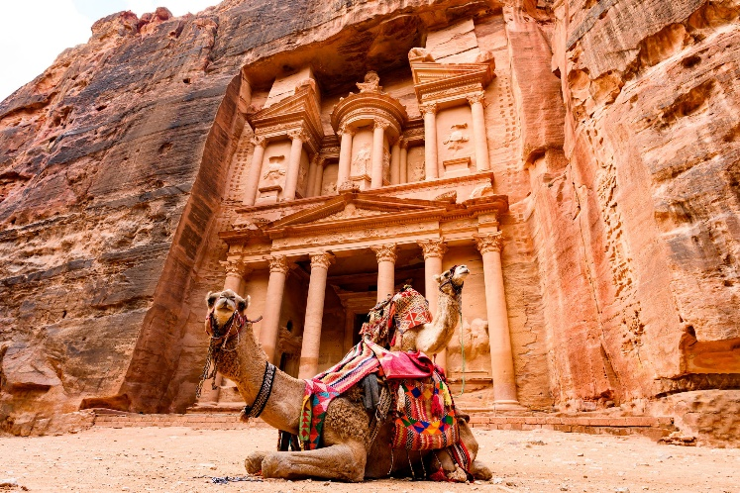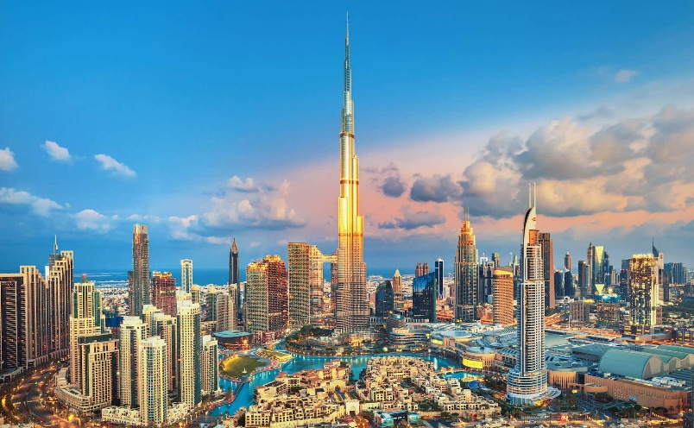
Jordania y Dubai
10 días – 09 noches

ITINERARIO
Ref. LCVSP-JD
Salidas: sábado
Vigencia: 01 de enero 2026 al 30 de abril 2027 (última fecha de regreso).

DÍA 1. LLEGADA A AMMAN (C).
Llegada al Aeropuerto Internacional de Amman. Recepción, asistencia y traslado al hotel. Cena. Alojamiento.

DÍA 2. AMMAN (D).
Desayuno. Dia libre. Alojamiento.

DÍA 3. AMMAN - MADABA - MONTE NEBO - SHOBAK PANORÁMICA - PETRA (D/C).
Desayuno y salida hacia Madaba. Llegada y visita de la iglesia de San Jorge, con su famoso mosaico que representa todos los territorios bíblicos, donde se encuentra el primer mapa mosaico de Palestina. Continuación hacia el Monte Nebo, desde cuya cima Moisés divisó la tierra prometida, al que nunca llegaría. Se sigue hacia el castillo de Shobak, recuerdo solitario de la antigua gloria de los cruzados. Continuación a Petra. Llegada a Petra. Cena y alojamiento en el hotel.

DÍA 4. PETRA (D/C).
Desayuno. Día dedicado por completo a la visita de Petra, conocida como la “ciudad rosa”, donde hace más de 2.000 años los nabateos ubicaron la capital de su imperio a lo largo de 500 años, esculpiendo admirables templos y tumbas en las montañas rosadas y utilizando sistemas avanzados agrícolas y de conducción del agua. El recorrido comienza por la Tumba de los Obeliscos continuando por el Siq, cañón de más de 1 Km de longitud tras el cual se descubre el Tesoro, una tumba colosal decorada con columnas y esculturas de un refinamiento y una belleza incomparables. Continuación hacia la calle de las fachadas y el teatro para acercarnos a los 850 escalones que nos llevarán hasta el imponente Monasterio “El Deir”, al finalizar regreso a su hotel. Cena y alojamiento.

DÍA 5. PETRA - PEQUEÑA PETRA - WADI RUM (2 HR 4X4) - AMMAN (D/C).
Desayuno. Por la mañana saldremos hacia Al Beida, conocida como la Pequeña Petra. Visitaremos los caravanserais, antiguas edificaciones surgidas a lo largo de los caminos principales donde las caravanas hacían paradas para descansar después de muchas jornadas de viajes. A continuación, saldremos hacia Wadi Rum, el desierto de Lawrence de Arabia, donde disfrutaremos de una visita de 2 horas aproximadamente. Subiremos en vehículos 4x4 para conocer este paisaje lunar y descubrir las maravillas que ha hecho la naturaleza sobre las rocas erosionadas y la arena. Al finalizar traslado al campamento. Cena y alojamiento.

DÍA 6. WADI RUM - AMMAN AEROPUERTO (D).
Desayuno. A la hora prevista traslado al aeropuerto de Amman (vuelo no incluido).
Llegada al aeropuerto de Dubai, recepción y traslado al hotel. Alojamiento.

DÍA 7. DUBAI - MEDIO DÍA DUBAI CLÁSICO (D)
Desayuno en el hotel. Visita guiada en español de medio día por el Dubái Clásico. Exploraremos el antiguo barrio de “Bastakya” con sus casas tradicionales y sus torres de viento que antiguamente sirvieron como sistema natural de ventilación o aire acondicionado. Seguiremos hacia el Dubai Creek, para cruzar el arroyo de Dubai en una antigua embarcación (Abra) que los locales utilizan como taxi acuático para visitar los zocos del Oro y de las Especias. Continuaremos hacia la zona de Jumeirah, donde se encuentran los palacios de los jeques. Haremos una parada fotográfica en la Mequita de Jumeirah y en el emblemático hotel de lujo Burj Al Arab con forma de vela. Disfrutaremos de una visita panorámica de los rascacielos de Dubai dispuestos a lo largo de la famosa carretera de “Sheikh Zayed” hasta llegar al Burj Khalifa, la torre más alta del mundo y símbolo por excelencia de la ciudad de Dubai, donde podremos tomar unas fantásticas fotos panorámicas. Regreso al hotel.

DÍA 8 Y 9 DUBAI (D)
Desayuno en el hotel. Días libres para disfrutar de la ciudad de Dubai, hacer alguna de las visitas opcionales o realizar las últimas compras.

DÍA 10 DUBAI - AEROPUERTO (D)
Desayuno en el hotel. Check out y traslado al aeropuerto con asistencia de habla hispana.

Fin de nuestros servicios.

VIGENCIA: 01 ENERO 2026 AL 30 DE ABRIL 2027 (ULTIMA FECHA DE REGRESO)
PRECIOS POR PERSONA EN USD
Nota: Estos precios no aplican en Navidad, Año Nuevo, Semana Santa y eventos especiales en Dubai.

SALIDAS: SABABADO  01 ENE – 20 ABR 2026  01 OCT 2026 – 28 FEB 2027 | CATEGORIA DE HOTELES
 | 4* | 4* SUPERIOR | 5*ESTANDAR
Habitación Doble | $ 1,230 USD | $ 1,510 USD | $ 1,740 USD
Habitación Sencilla | $ 1,780 USD | $ 2,230 USD | $ 2,715 USD

SALIDAS: SABADO  01 MAY – 19 SEP 2026 | CATEGORIA DE HOTELES
SALIDAS: SABADO  01 MAY – 19 SEP 2026 | 4* | 4* SUPERIOR | 5*ESTANDAR
Habitación Doble | $ 990 USD | $ 1,210 USD | $ 1,240 USD
Habitación Sencilla | $ 1,540 USD | $ 1,880 USD | $ 2,050 USD

EL PRECIO DEL VIAJE INCLUYE
Jordania:
- Alojamiento en Media Pensión en los hoteles seleccionados. (Excepto si la llegada es mas tarde de las 21:00 horas).
- Traslados en autobús moderno turístico.
- Visitas y Entradas a los sitios mencionados en el programa.
- Caballos en Petra (propina no incluida).
- Guía de habla hispana durante las visitas (4 días).
- Excursión de 2 horas en vehículo 4x4 en Wadi Rum.
Dubái
- 04 noches en hotel con alojamiento y desayuno.
- Traslados aeropuerto de Dubái – hotel - aeropuerto de Dubái con asistencia de habla hispana.
- Tour de medio día de Dubái con guía de habla hispana.

EL PRECIO DEL VIAJE NO INCLUYE:
- Tarifas aéreas de vuelos internacionales para llegar a Amman, Jordania y salir de Dubai, EAU.
- Vuelo internacional Amman-Dubai.
- Visados.
- Gastos de carácter personal, como bebidas, suvenires, lavandería, etc.
- Otras comidas y bebidas que no están especificadas en el itinerario como incluidas.
- Propinas obligatorias por pagar en destino por persona: 40 USD en Jordania y 20 USD en Dubai (no incluye las del guía).
- Tasas turísticas en Dubai.
- Seguro de asistencia en viaje, sugerimos adquirir uno, al momento de iniciar la reserva de su viaje.

HOTELES PREVISTOS O SIMILARES

CIUDAD | 4* | 4* SUPERIOR | 5* ESTANDAR
AMMAN | -Sparr Hotel  -Mesk Hotel | -Mena Tyche Hotel  -Days Inn Hotel | Bristol Hotel O Similar
PETRA | -La Maison Hotel  -Petra Corner Hotel | -Petra Panorama  -Petra Canyon | -Hayat Zaman  -Petra Pilars  -Old Village Resort Hotel
WADI RUM | Magic Luxury Camp / Rum Oasis Camp /Sultana Camp / Mazayen Camp
DUBAI | -MD Hotel By Gowan  -Signature 1 Hotels | -Residences Dubai Al Barsha  -Golden Tulip Media Hotel  -Doubletree Al Jaddaf  -Atana  -FORM Hotel Dubai  -Hilton Garden In MOE  -TRYP By Wyndham Dubai  -Al Khoory Atrium  -Novotel Dubai Al Barsha | -Media Rotana  -Elite Byblos

Nota. Todas las clasificaciones de los hoteles están determinadas de acuerdo con las autoridades locales.

NOTAS IMPORTANTES:
- Salidas garantizadas con mínimo 2 personas.
- Las habitaciones con dos camas están sujetas a disponibilidad en el momento de hacer el check in.
- Cualquier cambio o alteración en el programa puede implicar suplemento.
- Ninguno de los hoteles incluye early check in y/o late check out.
- El check in en los hoteles es a partir de las 3 pm y el check out antes de las 12 pm.
- El orden de las visitas puede cambiar en destino sin afectar el contenido del programa.
- Los servicios ofrecidos son en base a nuestros servicios y salidas en regular.
- Los hoteles ofrecidos están sujetos a disponibilidad en el momento de hacer la reserva y pueden cambiar. En caso de no haber disponibilidad se ofrecerá una opción similar de la misma categoría.
- Los precios no son válidos para la temporada alta de Fin de Año ni Eventos/Congresos. Favor consultar:
Fin de año: 24 diciembre 2026 – 04 enero 2027
Semana Santa: 26 marzo – 08 abril 2026 // 19-31 marzo 2027
Eventos en Dubai: 09-13 noviembre 2026 (Technology week), 07-11 diciembre 2026 (Global), 25-30 enero 2027 (Gulf food), 08-12 febrero 2027 (Arab Health).

LEGALES:
1. Precios por persona en dólares americanos pagaderos al tipo de cambio del día de la operación, sujetos a cambio, disponibilidad y confirmación de las tarifas en convenio cotizadas. Aplican restricciones. No aplica temporada alta, semana santa, verano, puentes, feriados, navidad y fin de año

2. Itinerario valido del 01 de enero 2026 hasta el 30 de abril del 2027 (última fecha de regreso), aplican salidas programadas.

3. Precio aplica viajando dos pasajeros juntos.

4. Los costos presentados en este itinerario aplican únicamente para pago con depósito o transferencia.

5. Es obligación del pasajero tener toda su documentación de viaje en regla, pasaporte, visas, prueba PCR, vacunas y demás requisitos que pudieran exigir las autoridades migratorias y sanitarias de cada país.

6. Para pasajeros con pasaporte mexicano es requisito tener pasaporte con una vigencia mínima de 6 meses posteriores a la fecha de regreso.

7. Itinerario meramente referencial, puede sufrir cambios o variaciones dependiendo de la disponibilidad de servicios y tarifas en convenio solicitadas al momento de la reserva, de acuerdo con cuestiones climatológicas, epidemiológicas, religiosas o conflictos internos dentro del destino que se encuentren ajenos a la empresa.

8. CANCELACIONES. Una vez confirmados los servicios terrestres, los proveedores de estos servicios aplicaran los cargos correspondientes, dependiendo de la fecha en la que se avise por escrito la cancelación. Servicios parcialmente utilizados no son reembolsables.

